《信息安全概论》实验报告
实验四 PGP-数字签名邮件
专业班级： 软件2102 姓名 朱明宇 学号 211070100227 完成时间：_4.17

- 实验目的
本实验通过启发式方式，引导学生依据所掌握的公钥密码知识，针对加密/解密邮件等实际应用需求，通过PGP软件寻找问题的解决方案，加深对相关知识点的理解，通过该实验可以使学生锻炼根据需要选择和使用信息技术工具获取信息的能力，达到课程目标的要求。
二、实验内容及要求
（1）理解密码学在网络安全中的重要性；
（2）了解流行加密软件PGP的工作原理；
（3）掌握流行加密软件PGP的安装和使用；
利用PGP/GPG4Win软件，完成以下操作：
（4）密钥的管理：（1）生成公钥/私钥对；（2）密钥的导出；（3）密钥的导入。
（5）（两个同学分组完成）邮件操作（本次实验数字签名邮件）：
①首先需要在本机正确配置Outlook 邮件客户端；
②不加密仅数字签名邮件正文；
③加密并数字签名邮件正文；
（6）查资料完成解释PGP邮件数字签名实现原理
- 实验步骤和结果（详细记录（4）、（5）、（6）的步骤和解答）
（4）密钥的管理
通信双方都需要创建自己的密钥对。密钥对相当于身份，它由公钥和私钥组成：公钥相当于名片，可以公开给任何人。拥有你的公钥的人可以给你发送加密信息，以及验证你的签名。私钥即私人密钥，绝对不可以公开。你可以用私钥解密别人给你的信息，以及签名你发送的信息，以证明它确实是由你发出的，而非其他冒充你的人。
下面我们进行用户ID添加，输入用户名字和电子邮箱地址，如下图4.1所示，并且将信任等级设为绝对信任。
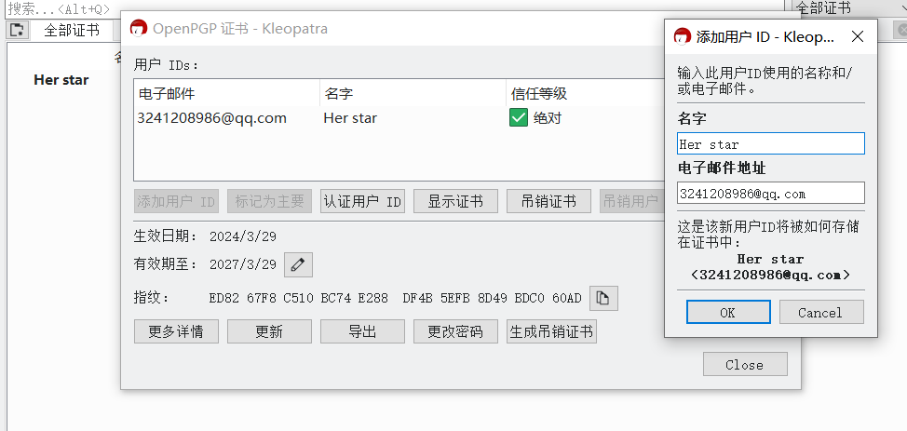
图4.1 生成公钥

秘钥导出如下图4.2所示：
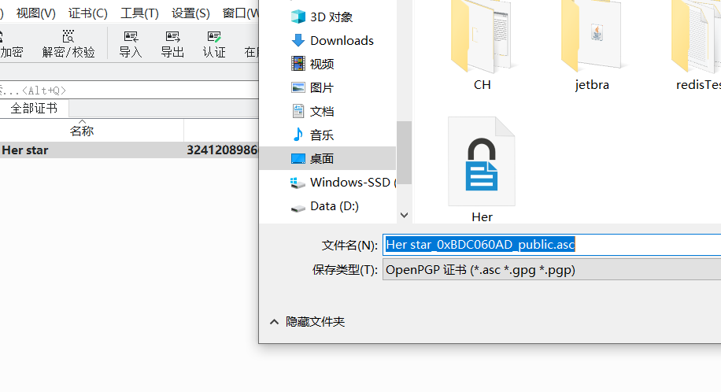
图4.2 秘钥导出

秘钥导入如下图4.3所示：
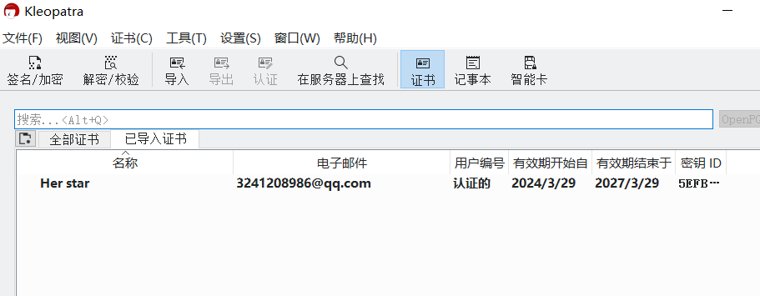
图4.3 秘钥导入

（5）邮件操作

首先需要在本机正确配置Outlook 邮件客户端如下图5.1所示：
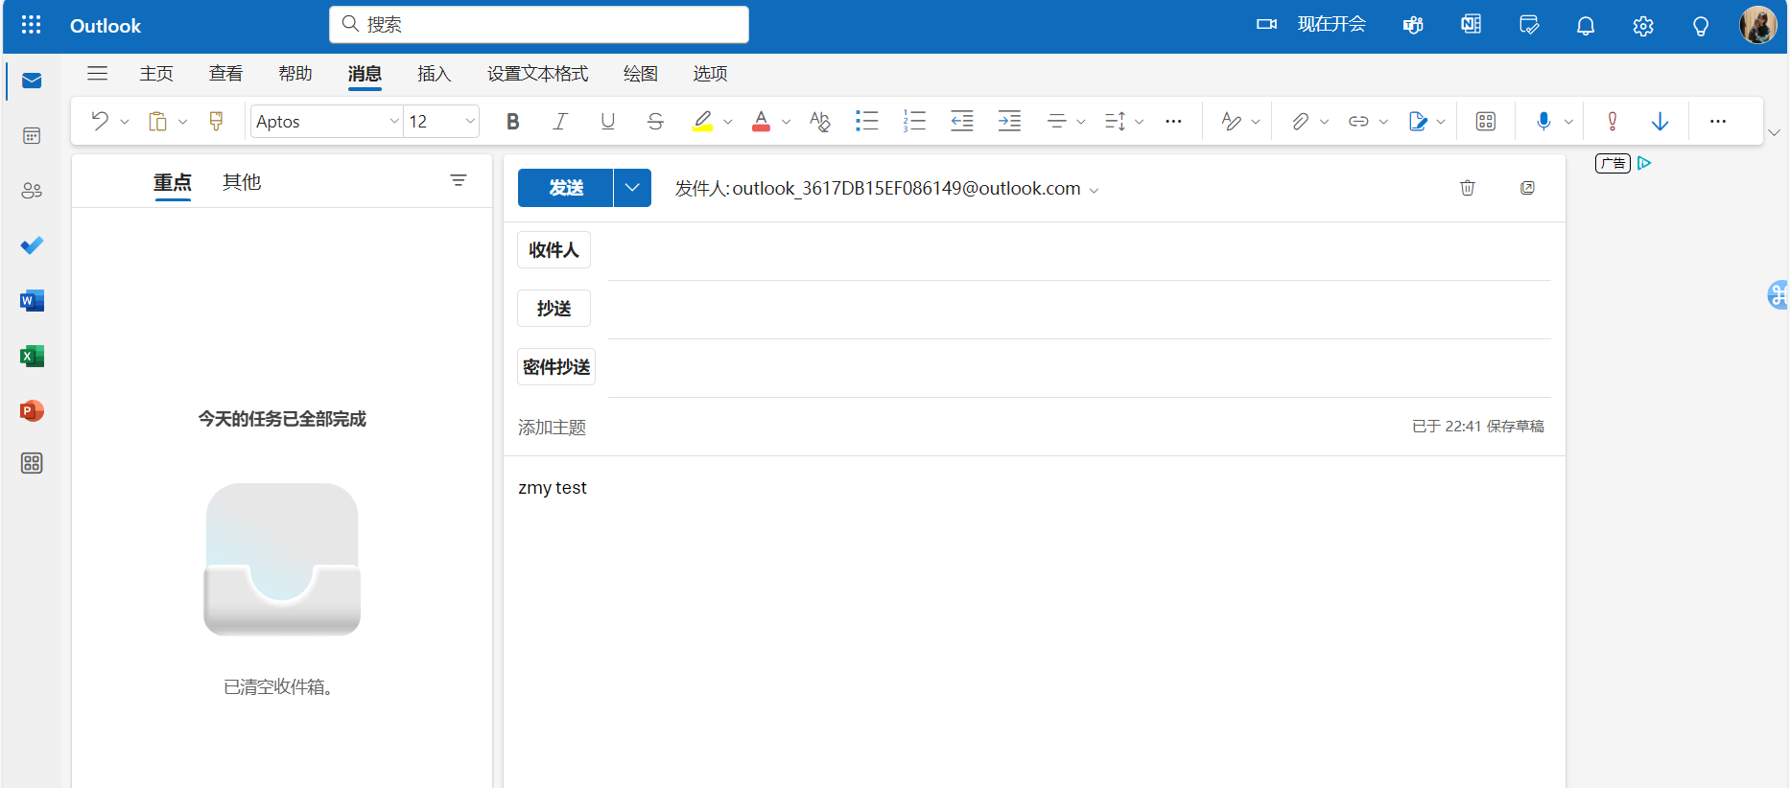
图5.1 outlook邮件客户端配置

数字签名邮件正文如下图5.2所示：
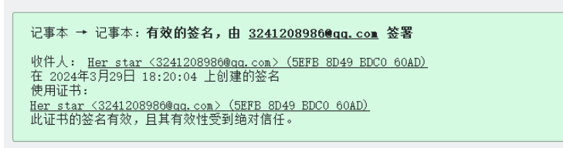
图5.2 数字签名邮件正文

加密并数字签名邮件正文如下图5.3所示：
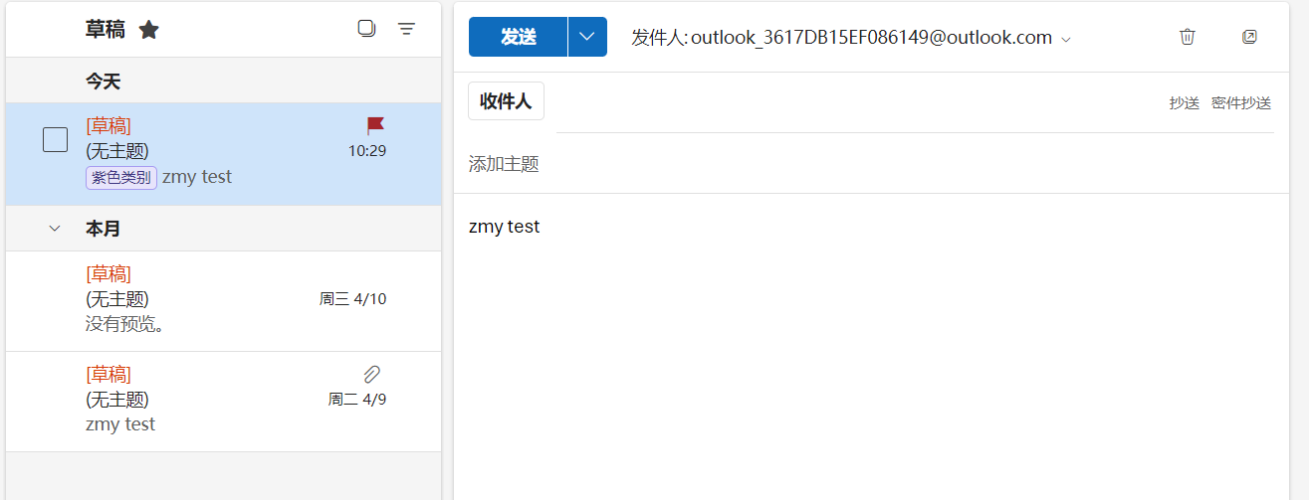
图5.3 数字签名邮件正文

（6）PGP邮件数字签名实现原理
PGP（Pretty Good Privacy）是一种用于加密和数字签名的加密软件。在PGP中，数字签名用于验证消息的完整性和身份认证。下面是PGP邮件数字签名的实现原理的简要解释：
密钥对生成：首先，用户需要生成一对密钥，包括私钥和公钥。私钥用于签名，而公钥用于验证签名。
摘要生成：要进行签名，首先需要对要签名的消息进行摘要生成。这可以使用散列函数（如SHA-256）来计算消息的摘要。
钥签名：使用私钥对摘要进行加密，生成数字签名。这一过程使用了非对称加密算法（例如RSA）。
数字签名附加：将数字签名附加到原始消息上，形成签名后的消息。
公钥验证：接收方收到签名后的消息后，使用发送方的公钥来解密签名，得到摘要。
摘要验证：接收方使用相同的散列函数计算接收到消息的摘要。然后，将接收到的摘要与解密后的摘要进行比较。
签名验证：如果两个摘要匹配，说明消息没有被篡改过，接收方可以信任消息的完整性和发送方的身份。
数字签名的原理基于非对称加密算法和散列函数。私钥用于签名，保证了签名的唯一性和不可伪造性。公钥用于验证签名，确保了消息的完整性和身份认证。
需要注意的是，PGP还使用了密钥链的概念，其中包括数字证书和信任模型，以确保公钥的可信性和信任链的建立。这些细节超出了本简要解释的范围，但是PGP提供了一种安全且可靠的方式来进行电子邮件的加密和数字签名。

- 实验中遇到的问题及解决（或未解决）的方案

问题1：PGP/GPG4Win软件安装失败。
解决方案：确保按照安装指南正确安装软件，并检查操作系统和软件的兼容性。如果问题仍然存在，可以尝试重新安装或寻求相关技术支持。

问题2：密钥生成后无法导出或导入。
解决方案：检查密钥的生成和导出/导入操作是否正确。确保密钥文件的路径和格式正确，并确保没有权限限制或文件损坏等问题。

问题3：Outlook邮件客户端配置问题。
解决方案：按照相关指南正确配置Outlook邮件客户端。确保SMTP和IMAP设置正确，并确保与PGP软件的集成配置正确。

问题4：发送邮件时出现加密或签名错误。
解决方案：检查PGP软件的设置和配置，确保选择了正确的加密和签名选项。确保使用正确的公钥和私钥进行加密和签名操作。如果问题仍然存在，可以尝试重新生成密钥对或检查密钥对的有效性。

